«КРАСНАЯ ШАПОЧКА» Ш.ПЕРРО

ГРУППА « УМКА»
ЯНВАРЬ
2016г.

Действующие лица: Красная шапочка(Аня Мешкова), волк(Саша Олимпиев), бабушка(Даша Федоркова), лесорубы(Костя Рыбин, Леша Зайцев).
Декорации: лес, домик.
Действия: Красная Шапочка идет по дорожке.
Ведущий: Жила-была девочка, и все называли её Красная Шапочка. Попросила её мама бабушку проведать, дала ей горшочек масла и пирожки. Идёт девочка по дорожке песни поёт, цветы собирает, а навстречу ей волк.
Волк:
Здравствуй, Здравствуй, девочка
Ты куда идёшь.
Что в корзинке, ты своей вкусного несёшь.

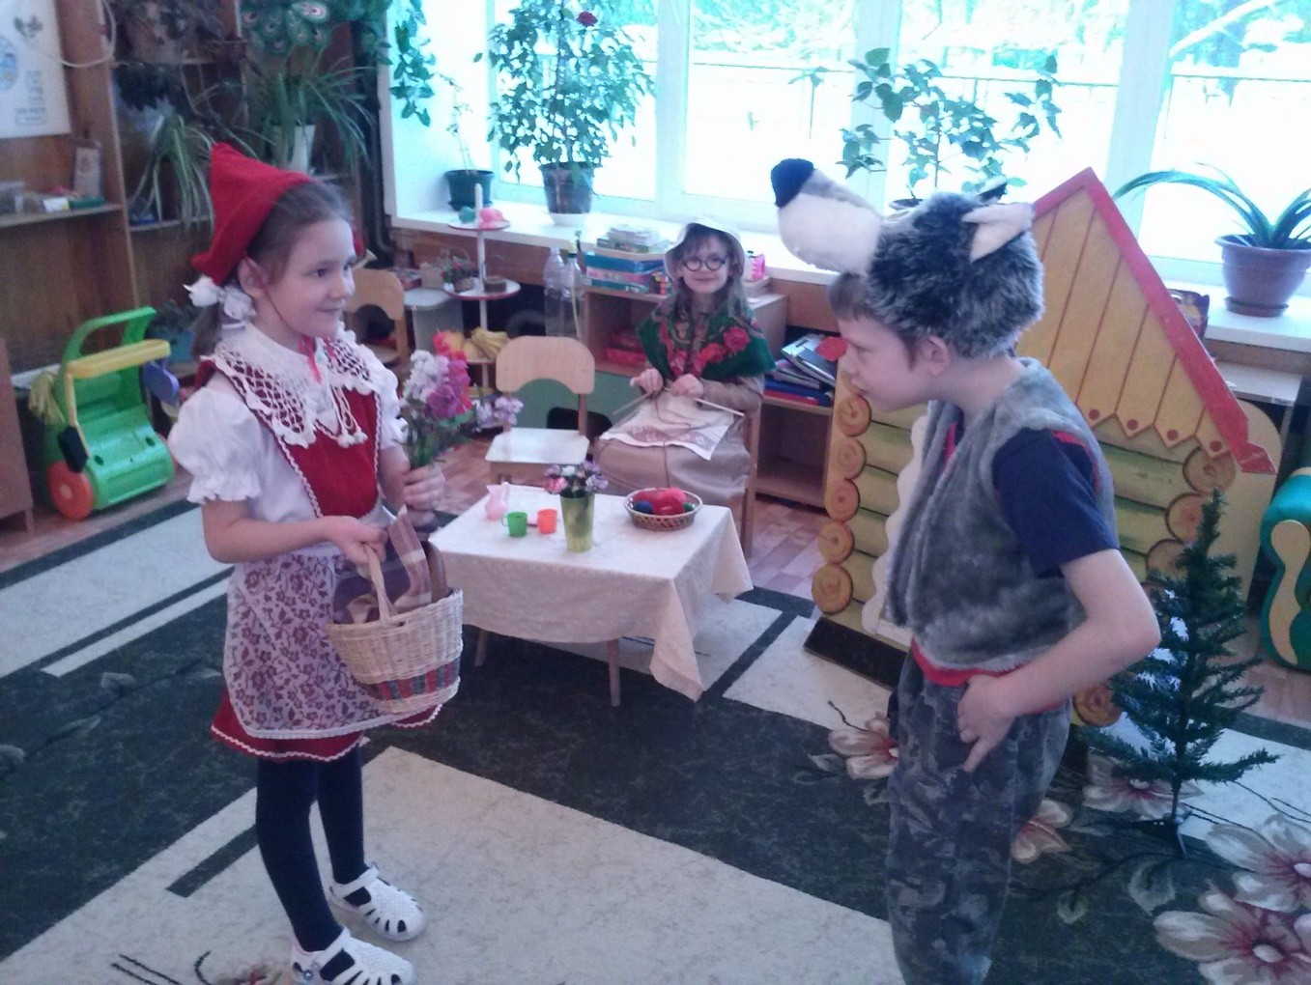

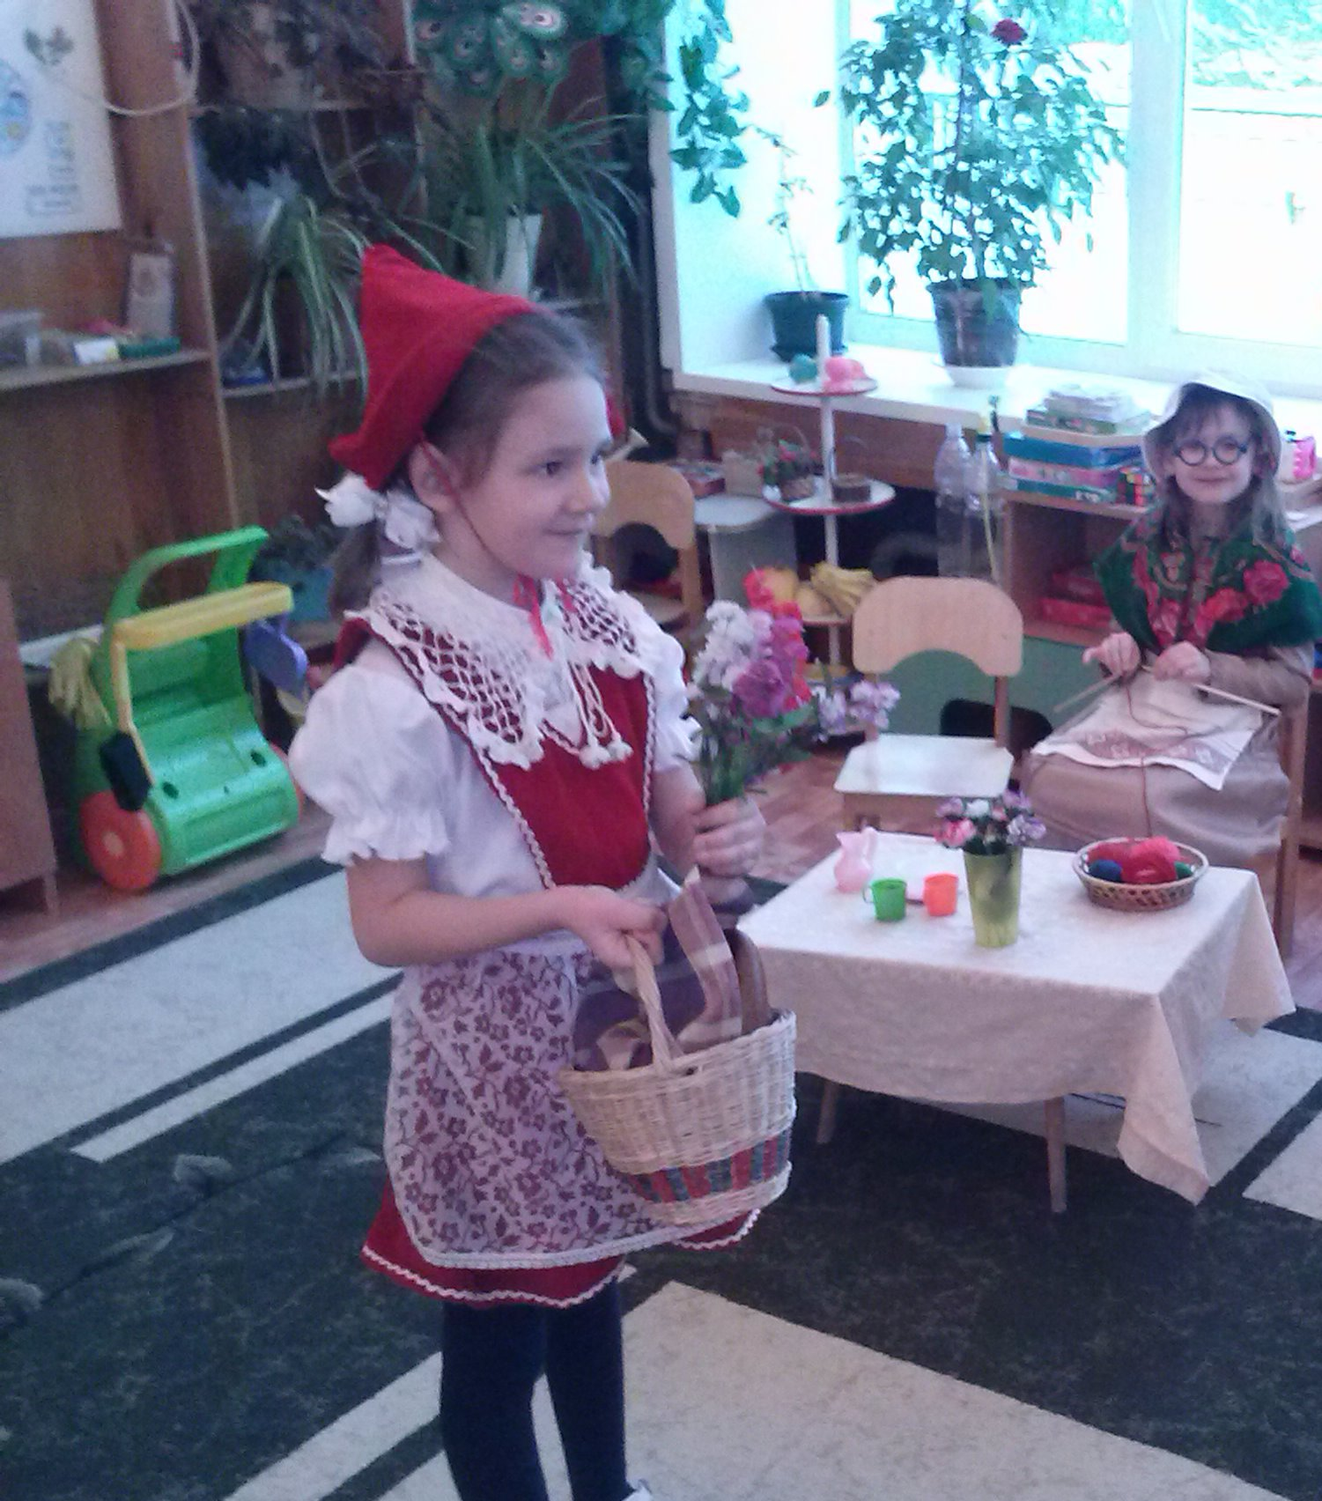

К. Ш:
В гости к бабушке иду
Пирожки я ей несу.
Волк:
Если вот по этой дорожке
Ты пойдешь.
Быстро, быстро к дому бабушки придёшь.
К. Ш:
По дорожке я пойду
Скоро к бабушке приду.
Скоро к бабушке приду.
Ей гостинчик принесу
Действия: Весело смеётся, убегает по дорожке.
Волк:
Я девчонку обману
К дому первый я приду.
По дорожке по короткой
Быстро, быстро добегу.
Действия: потирает руки, радостно улыбается, убегает по короткой дорожке. Волк подходит к домику, стучится.

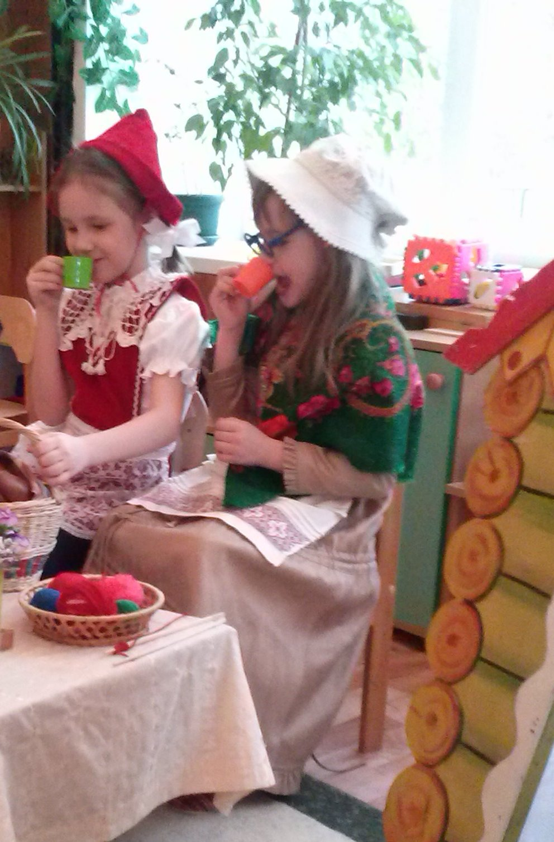

Бабушка:
Это кто стучится в дверь
Человек пришёл иль зверь?
Волк:
Это я внучка твоя
Принесла тебе гостинчик. (Тонким голоском.)
Бабушка:
За верёвочку тяни
Поднажми и отвари.
Волк:
Дверь открою я сейчас.
Проглочу бабулю в раз.
Действия: Открывает дверь, съедает бабушку, одевает её чепчик и ложится на кровать. Красная Шапочка подходит к двери и стучится.
Волк:
Это кто стучится в дверь
Человек пришёл иль зверь.
К. Ш:
Это я внучка твоя
Принесла тебе гостинчик.

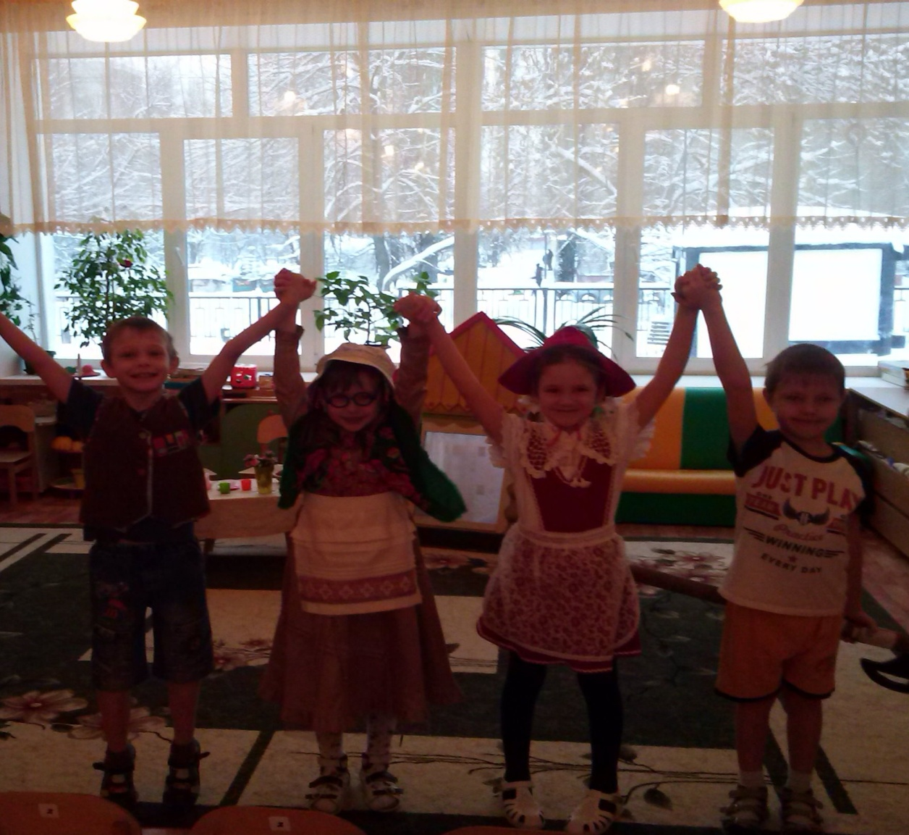
Волк:
За веревочку тяни
Поднажми и отвари.
Действия: Красная Шапочка заходит в дом, подходит к бабушке.
К. Ш: Бабушка, у тебя большие глазки.
Волк: Чтобы лучше тебя видеть.
К. Ш: Бабушка, у тебя большие ушки.
Волк: Это, чтобы лучше слышать.
К. Ш: Бабушка, у тебя большой роток.
Волк: Чтобы съесть тебя, дружок.
Действия: Волк набрасывается на девочку, она прячется.
Ведущий: Проглотил волк девочку, но на счастье шли мимо лесорубы, услышали шум в домике, забежали и спасли бабушку и Красную Шапочку.

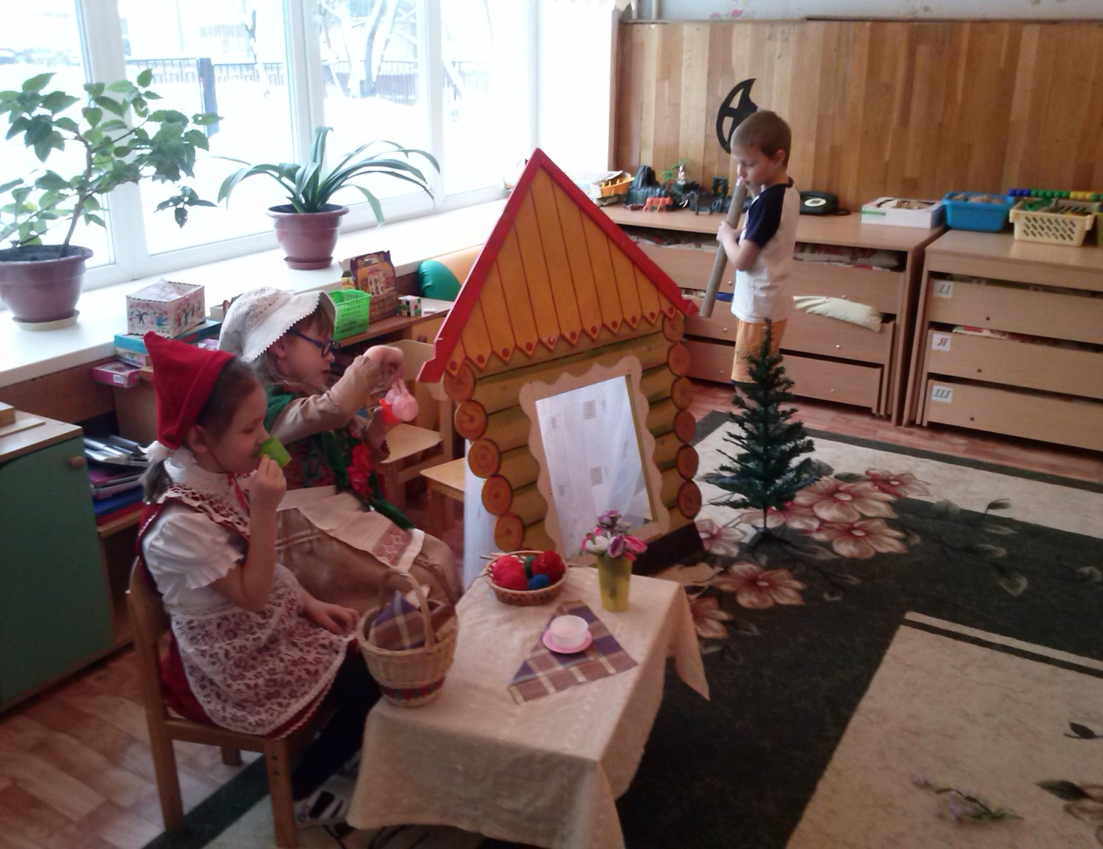
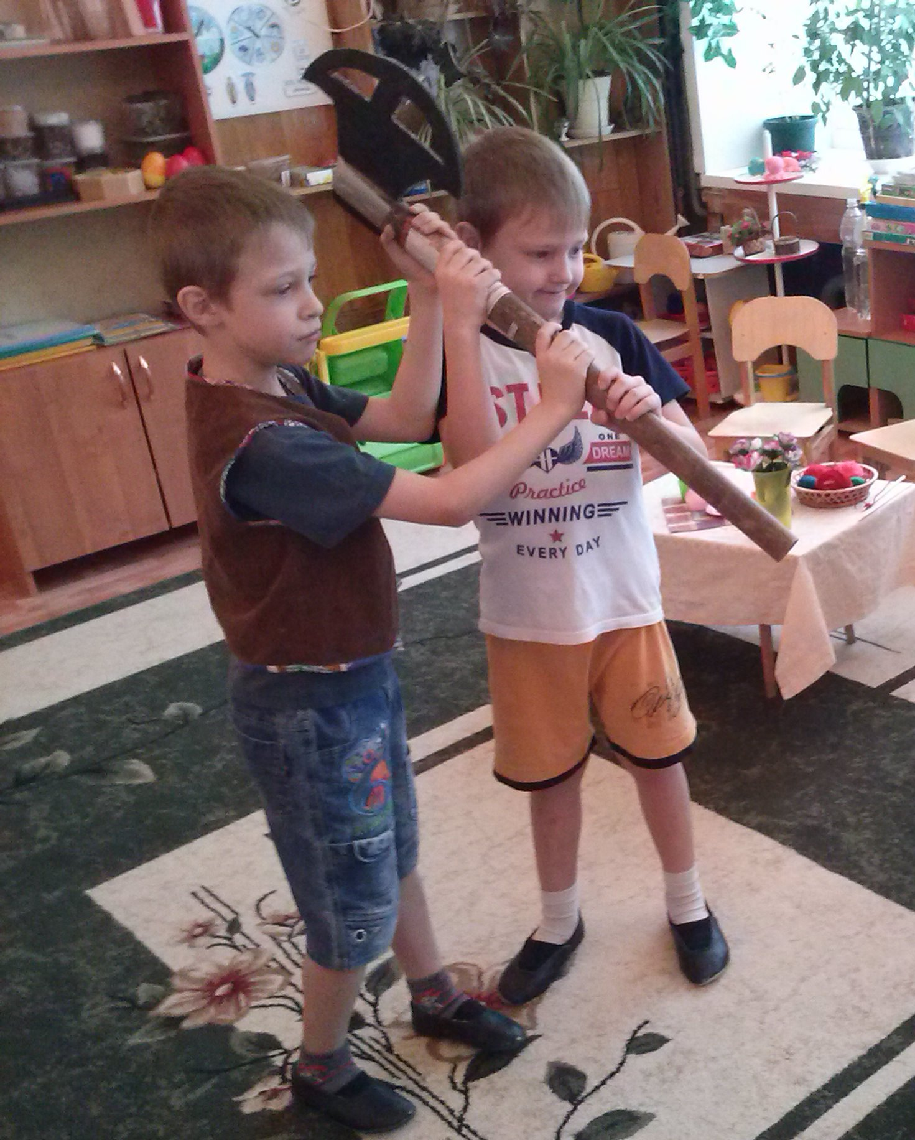

Лесорубы:
Хоть пол света обойдёшь
Нас сильнее не найдёшь.
Всем на помощь мы спешим
Выручить мы всех хотим.

